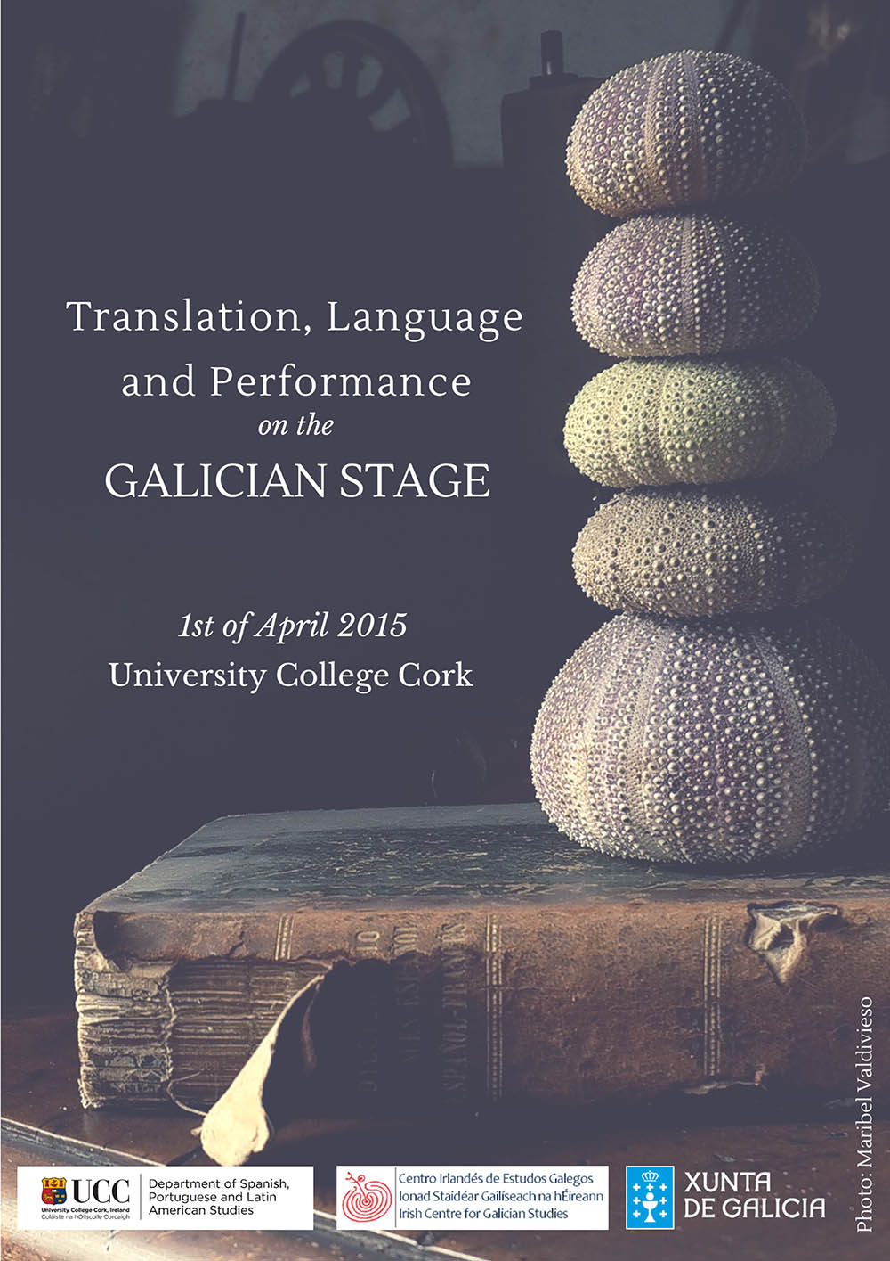
IRISH CENTRE FOR GALICIAN STUDIES

DEPARTMENT OF SPANISH, PORTUGUESE AND
LATIN AMERICAN STUDIES

Translation, Language and Performance on the Galician Stage
Tradución, lingua e representación na escena galega
1/4/2015
CACSSS Seminar Room, O’Rahilly Building,
UCC

9:30-10:00 Welcome and opening address
Martin Veiga,
Director of the Irish Centre for Galician Studies, UCC

10:00-11:45

Rebeca Lema Martínez (University of Varsovia): “Caroline Herschel e
Moebius van ao teatro”

Iolanda Ogando González (Universidade de Extremadura): “Desmingua ningunha: Teatro e lingua nos alicerces da identidade galega (1882-1936)”
Elisa Serra Porteiro (University College Cork): “A dramaturxia irlandesa na escena galega. Apuntamentos cara a unha panorámica”

11:45-12:00 Break

12:00-1:00 Manuel F. Vieites (ESAD de Galicia)
“Tradución, campo literario e sistema teatral en Galicia. Marco histórico e conceptual”

1:00-2:30 Lunch break

14:30-15:30 Xúlio Lago (Teatro do Atlántico)
“Teatro do Atlántico: A tradución en trinta anos de traxectoria”
15: 30-16:30 Atlantic Encounter/Encontro Atlántico
María Barcala (Teatro do Atlántico) will read fragments in Galician from plays of her company’s repertoire:

Afterplay, Brian Friel
O encoro (The Weir), Conor McPherson
A raíña da beleza de Leenane (The Beauty Queen of Leenane), Martin McDonagh

Dr Mary Noonan (Departamento de Francés, UCC) will read the
English-language original texts.

16:30-17:00 Break

17:00-18:00 Round table discussion:
“Tradución e teatro no contexto no contexto dunha lingua minorizada. Olladas ao pasado, retos de futuro”
With the participation of María Barcala, Xúlio Lago e Manuel F. Vieites.

